第5学年 学級活動学習指導案(学校給食)

1. 題材名　　魚を食べて元気に過ごそう

2. 指導にあたって

日本は周りを海に囲まれており、昔からたんぱく源として魚は欠かせない食品であった。しかし、現在の日本の食生活では魚より肉が好まれる傾向になってきている。健康管理面からは肉と魚は同じくらい食べることが望ましいが、A小学校、5年生を対象に１週間に家でどれくらい魚を食べているか、アンケート調査をしたところ、家で一週間に魚を食べる回数は「3回以上」17%、「2回」44%、「1回」34%、「食べない」5%で、魚を食べる機会が少ない児童が多いことがわかった。さらに児童に嫌いな食品を尋ねたところ、野菜、豆、海そう、きのこ、とともに魚が上位に上がっている。学校給食で食べている魚の写真から魚の名前や特徴を知ることで、魚についての興味・関心を高めさせたい。また、学校給食に、なぜ魚料理が出てくるのかを考えることから、魚の栄養について関心を持たせたい。特に、魚に含まれる脂質は血液をサラサラにし、血管の病気の原因になる動脈硬化を予防するはたらきがあり、心臓病や脳卒中などの生活習慣病の予防に役立つことに注目させることにより、積極的に魚を食べようとする意欲を持つことができるようにしたい。

3. 食育の視点

　○魚の栄養について知り、健康を考えて好き嫌いせずに魚を食べる。(心身の健康)

4. 指導計画 (全○時間)

第○次　 水産業の盛んな地域　　　　　　　 　　　　　　　 (社会科)　　

第○次　　魚を食べて元気に過ごそう・・・・・・・・・1時間(本時)

第○次　 水産業の盛んな地域 　　　　　　　 (社会科)

5 本時のねらい

　○魚の種類と名前に興味・関心を持ち、魚の栄養を理解することができる。　　　　　　　(知識及び技能)

○健康によい魚の栄養について考え、魚を上手く食べていこうとすることができる。

(思考力、判断力、表現力等)

○健康のために魚を食べる習慣を身に付け、いろいろな料理で食べようとすることができる。

(学びに向かう力、人間性等)

6. 本時の活動

|  |  |  |
| --- | --- | --- |
| 学習活動と内容 | 指導上の留意点　評価(◆) | 資料 |
| 1.魚のアンケート結果を知る。  2.給食に出る魚の種類と名前について考える。  3.給食にはなぜ魚料理が出てくるのかを考える。  4.魚の栄養について考える。  血や肉をつくる。  骨や歯をつくる 。(小魚)  血をサラサラにしてくれる。(魚のあぶら)  5.今日の学習でわかったこと、これから実行しようと思うことを考える。  6.考えたことを発表する。  7.まとめと振り返りをする。 | ○家で一週間に魚を食べる回数は「3回以上」17%、「2回」44%、「1回」34%、「食べない」5%で、魚を食べる機会が少ない児童が多いことを知らせる。  ○今日の給食で食べた魚の写真を掲示し、名前を考えるようにする。  ○学校給食に出てくる魚について知らせる。  ○「秋刀魚」「鯖」「鰆」「鰯」の漢字の意味を知らせる。  ○給食になぜ魚料理が出てくるのかについて考えて発表させる。  ○魚の栄養について考えるようにする。  ○ドロドロ血液、サラサラ血液の模型を見せて、どちらの血液が体に良いかを気付くようにする。  ○コレステロールのたまった血管模型を見せて、肉の油などをとり過ぎると血管に油がついて動脈硬化、心臓病、脳卒中などにつながり体に良くない事に気付くようにする。  ○魚のあぶらには血をサラサラにしてくれる働きがある事を知らせる。  ○今日の学習でわかったこと、これから実行しようと思うことを考えるように助言する。  ○児童の発表を板書する。  ◆魚の種類と名前に興味・関心を持ち、魚の栄養を理解している。(知識・技能)  ○健康のために魚を食べるように付け加える。 | 魚のアンケート調査結果  のグラフ  今日の給食の魚の写真  学校給食に出てくる魚の写真と名前のカード  秋刀魚、鯖、鰆、鰯、鱈の漢字のカード  魚の栄養カード  ドロドロ血液・サラサラ血液の血管模型  コレステロールのたまった血管模型  動脈こう化、心ぞう病、脳そつ中のカード |

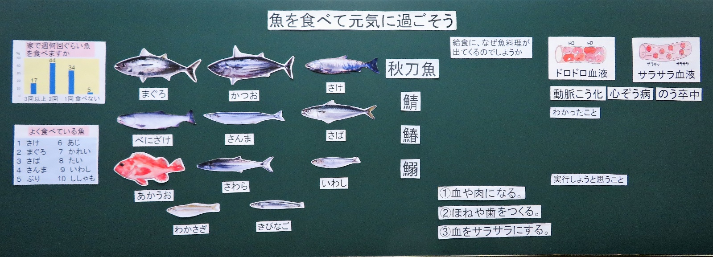7. 板書計画

好ききらいしないで魚を食べようと思う。

魚を食べて血をサラサラにしたい。

魚を食べると血をサラサラにしてくれる。

値段が安いから。

美味しいから。

栄養があるから。

体にいいから。

血をサラサラにするから。

好きな人が多いから。

色々な料理にできるから。

ほねをつくるから。

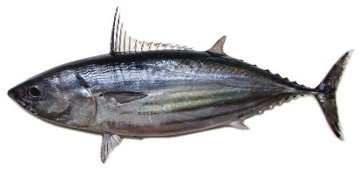指導資料　(印刷はパーワーポイント資料より可能)

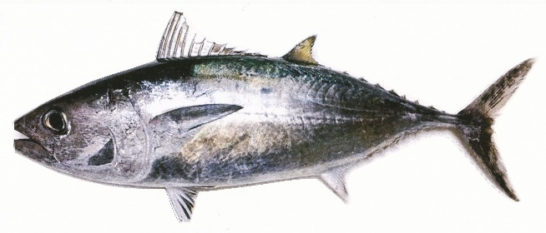

**かつお**

**まぐろ**

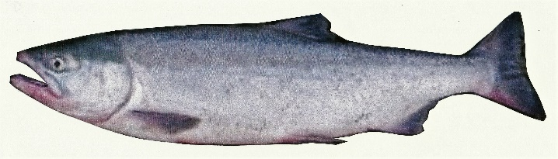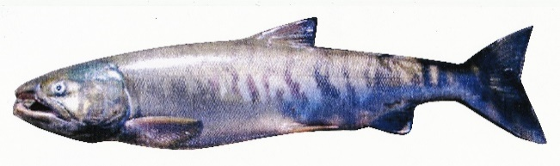

**べにざけ**

**さけ**

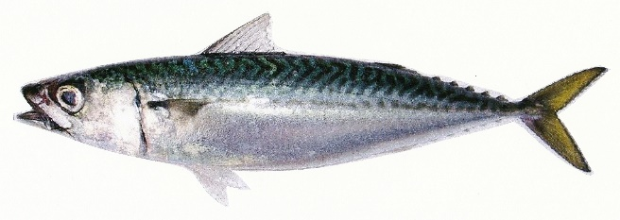

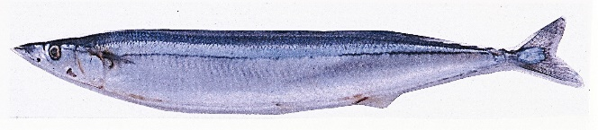

**さば**

**さんま**

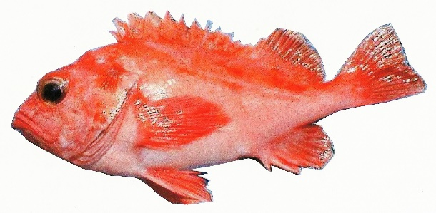

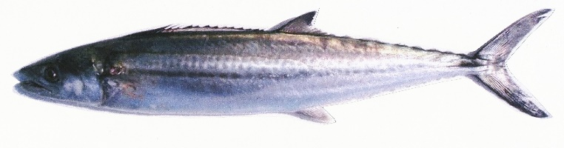

**さわら**

**あかうお**

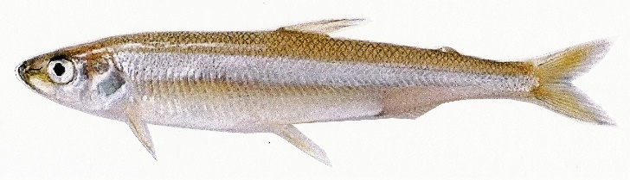

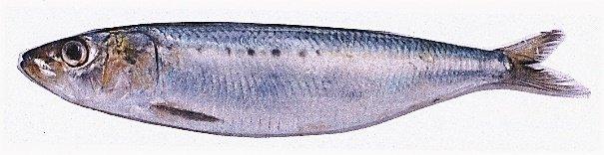

**わかさぎ**

**いわしむ**

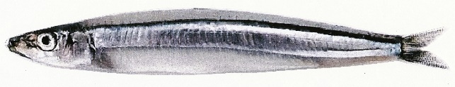

**きびなご**

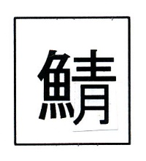

鰯

鰆

秋刀魚

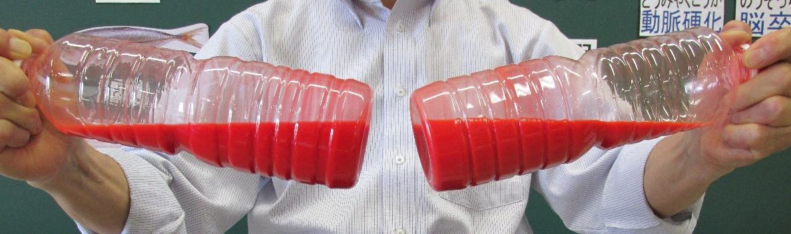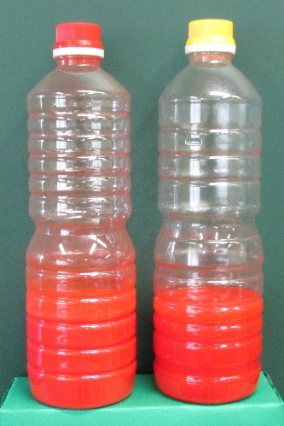

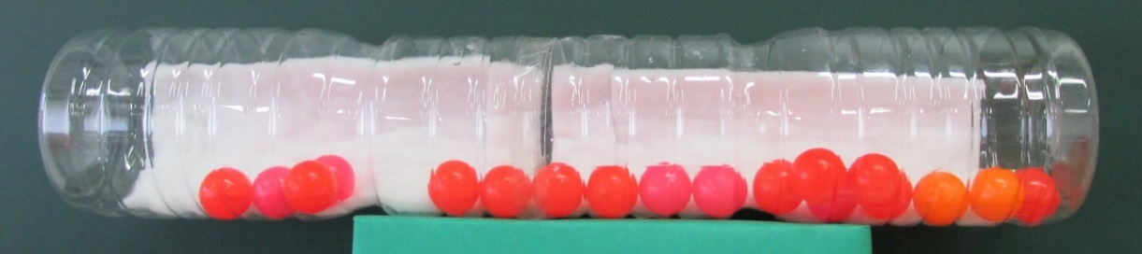

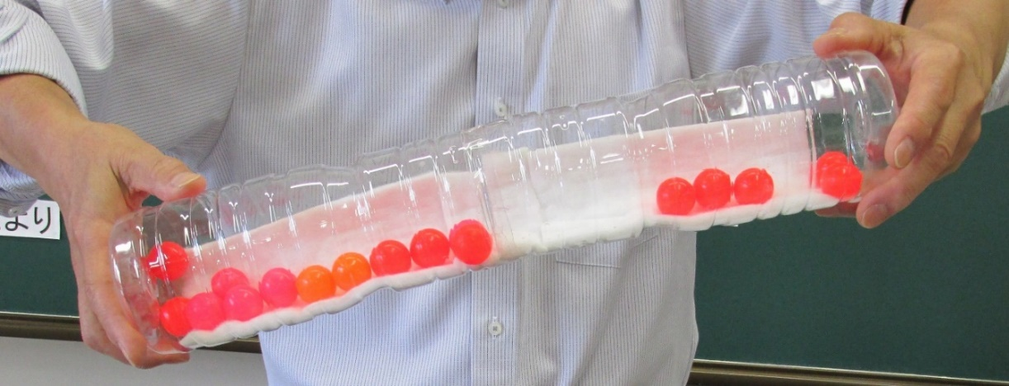

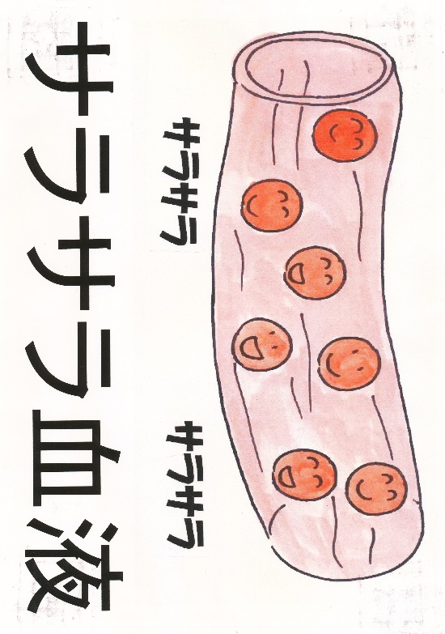

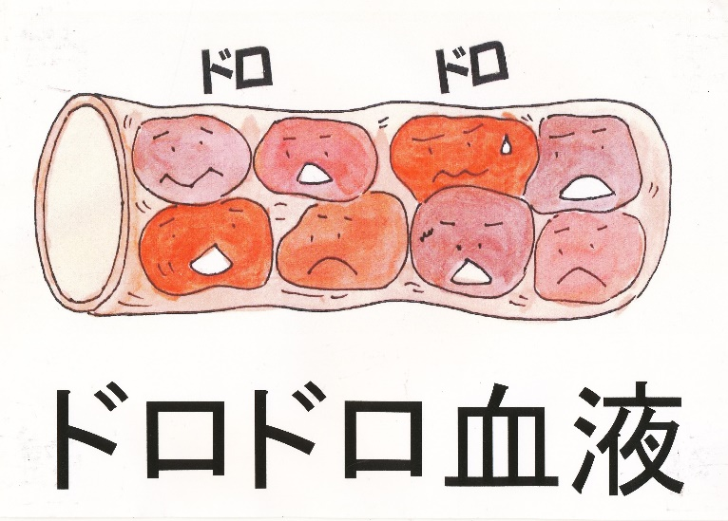

①血や肉になる。

②ほねや歯をつくる。

③血をサラサラにする。

動脈こう化

心ぞう病

のう卒中

ワークシート 魚を食べて元気に過ごそう

　　　　　　　　　　　　　　　　　　　　　　　５年　　組　　名前

１．魚の名前わかるかな？　(魚の名前を書いてください。)

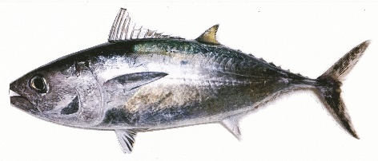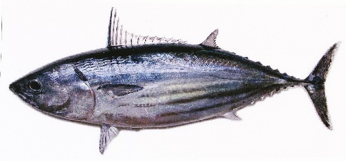

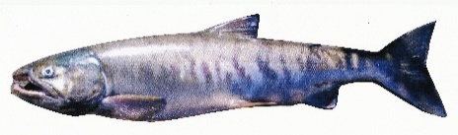

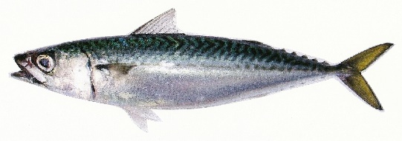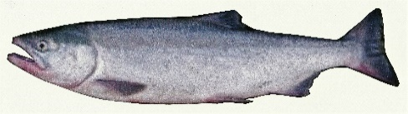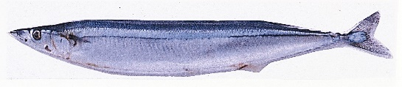

( )

( )

( )

( )

( )

( )

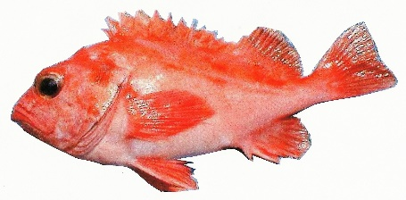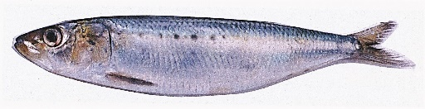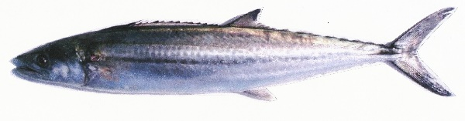

( )

( )

( )

( )

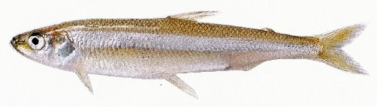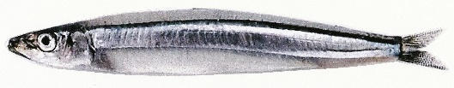

( )

( )

( )

２．魚の名前、何と読むのかな？　(魚の名前を書いてください。)

　　秋刀魚( ) 鰯( ) 鯖( ) 鰆( )

３．魚の栄養について書いてください。

　　①

　　②

　　③

４．血液や血管と関係する病気の名前を書いてください。

①　　　　　　　　　　　　②　　　　　　　　　　　③

４．今日の学習でわかったこと、実行しようと思いことを書きましょう。